Okudum, izledim, paylaşıyorum

Ocak 2013

Bu sayıda:
· Bir kitap tanıtımı: Hayvan Yemek
- Çağrı

Hayvan Yemek
Yazarı: Jonathan Safran Foer

Aliye Mandıracıoğlu

Bu kitapta hayvan eti ile beslenmenin toplumsal, kültürel ve ekonomik yönleri tartışılmış. Yazar, günümüzde soframıza gelen et ürünlerinin çok büyük kısmının endüstriyel kaynaklı olmasından yola çıkarak bu süreci incelemiş. A.B.D.’de pek çok sınai ve geleneksel çiftlikleri gezmiş, veterinerler, çiftçiler, işçiler, gibi pek çok kişi ile görüşmüş. Bu konudaki belgeleri ve literatürü incelemiş. Endüstriyel besi çiftliklerinin gücü karşısında geleneksel, yerel çiftliklerin yok oluşunu anlatmış. Sınai çiftliklerde üretilen etlerin ne derece


sağlıksız olduğunu vurgulamış. Diğer taraftan bu çiftliklerde yaşayan hayvanların çektikleri acılardan, doğal içgüdüleri dışında yaşamaya zorlandıklarından bahsetmiş. Çabuk büyüyen ama üremeyen, bağışıklık sistemi çökmüş hayvan kitlelerini, sözüm ona sağlıklı koşullarda sofraya getirmek için bilimin de alet edildiğini belirtmiş.

Yazar, endüstriyel besiciliğin dünya için gerçek bir sağlık tehdidi olduğunu savunmuş. Üstelik hayvan etiği ve hayvan haklarının en fazla ihlal edildiği alan olduğunu savunmuş. Bütün bunları insanların daha bilinçli olmaları ve sorumluluk üstlenmeleri için yazdığını belirtmiş.

Çağrı

Halk sağlığı ile ilişkili veya halk sağlıkçıların yazdığı kitapların, internet sitelerinin, videoların ve raporların tanıtımının yapıldığı bu köşe için tanıtım yazılarınızı bekliyoruz:
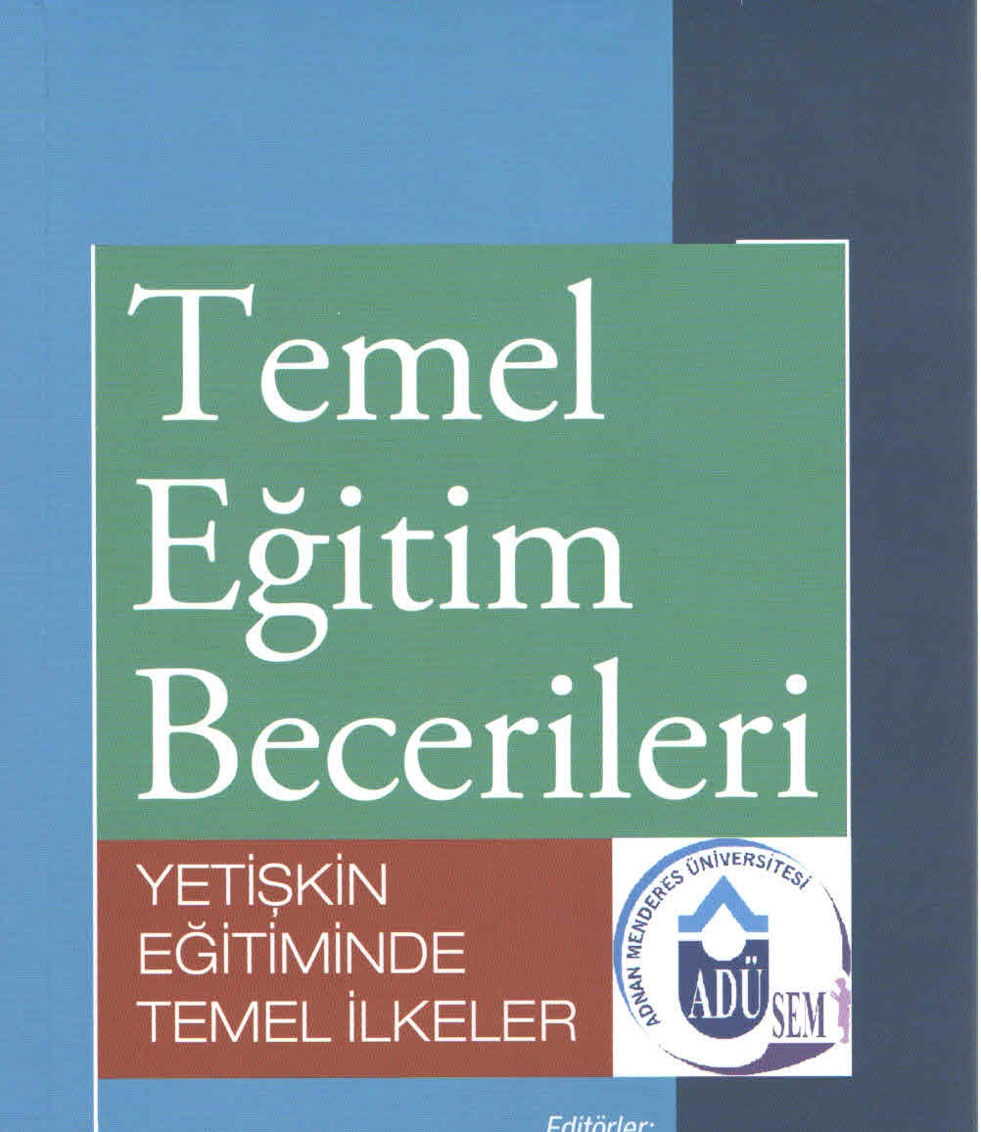
raika.durusoy@ege.edu.tr

